Автор статьи - Вольнер Елена Николаевна, учитель-дефектолог, учитель-логопед,

МБДОУ детский сад комбинированного вида № 23 с. Успенское, Успенский район

**<https://ds32uspenskoe.nubex.ru/>**

**Телефон:** 8-86140-5-53-39

**Педагогические технологии в инклюзивном образовании.**

**Аннотация к статье:**

Статья раскрывает актуальную проблему отбора и реализации педагогических технологий в условиях внедрения инклюзивного подхода в образовании. В статье представлены наиболее эффективные педагогические технологии, которые помогут гарантированно достичь поставленных, педагогических целей.

**Ключевые слова**: педагогические технологии, инклюзивное дошкольное образование.

Инклюзивное образование выступает для отечественной системы образования определенной инновацией, следовательно, требует грамотного управления на всех этапах его моделирования и внедрения.

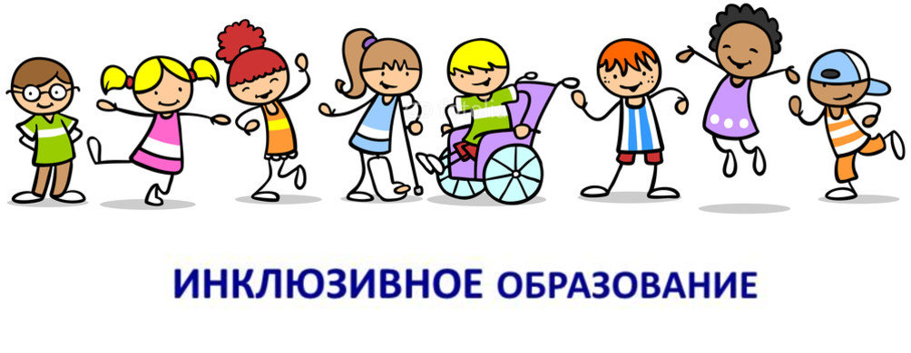

Современная ситуация в системе образования характеризуется процессами модернизации во всех ее структурных компонентах, включая закон об образовании, образовательные стандарты, образовательные программы, принципы взаимодействия участников образовательного процесса, принципы организации образовательной среды и др. Одним из направлений модернизации системы образования является реализация принципов инклюзивного образования, предусматривающих учет разнообразия образовательных потребностей детей, их особенности, возможности, интересы. В связи с этим возникает необходимость менять методы, формы и технологии работы.

Цель работы – анализ коррекционно-развивающих технологий в системе обучения лиц с ограниченными возможностями здоровья в условиях инклюзивного обучения.

Под образовательной технологией понимается упорядоченная система действий, выполнение которых приводит к гарантированному достижению педагогических целей.

Технология направлена на последовательное воплощение на практике заранее спланированного процесса образования. Несмотря на различное понимание термина «педагогическая технология», большинство специалистов объединяют их четырьмя принципиально важными положениями:

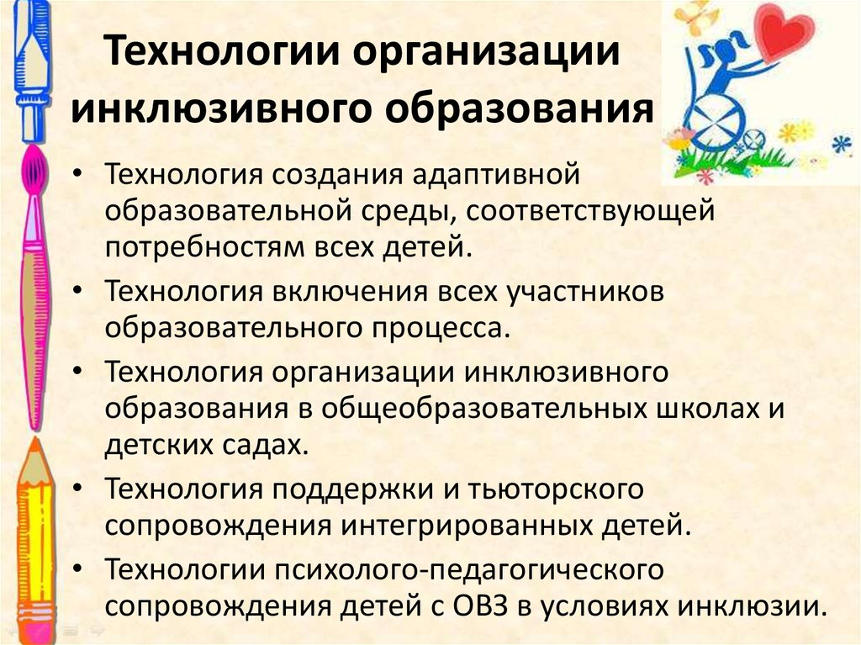

* планирование обучения и воспитания на основе точно определенного желаемого результата;
* программирование учебно-воспитательного процесса в виде строгой последовательности действий учителя и ученика;
* сопоставление результатов обучения и воспитания с первоначально намеченным результатом как в ходе учебно-воспитательного процесса (мониторинг), так и при подведении итогов;
* коррекция результатов на любом этапе учебно-воспитательного процесса.

Под технологиями инклюзивного образования понимаются те технологии, которые ведут к созданию условий для качественного доступного образования всех без исключения детей. Можно выделить две большие группы инклюзивных технологий: организационные и педагогические. Организационные технологии связаны с этапами организации инклюзивного процесса: это технологии проектирования и программирования, технологии командного взаимодействия учителя и специалистов, технологии организации структурированной, адаптированной и доступной среды.

Основная идея инклюзивного образования — постоянный мониторинг образовательных условий во всей их совокупности на предмет учета образовательных потребностей и возможностей участников образовательного процесса. При обнаружении барьеров, возникающих для детей в образовательном процессе, его участники включаются в проектирование изменений, создающих более эффективные образовательные условия. Проектирование и программирование являются необходимыми технологиями для реализации принципов инклюзивного образования. Таким образом, участники образовательного процесса (администрация, педагоги, специалисты, дети и родители) становятся не только пользователями программ, методик, технологий, дидактического и материально-технического обеспечения, но и разработчиками образовательного процесса и условий его реализации.

Технология индивидуализированного обучения – это такая организация учебного процесса, при которой индивидуальный подход и индивидуальная форма обучения являются приоритетными. Индивидуальный подход – это ориентация в педагогическом общении на индивидуальные особенности ученика, реализация индивидуальной модели обучения, построенной с учетом личных особенностей ребенка и обеспечивающей условия для развития каждого в отдельности. Индивидуализация обучения – это организация учебного процесса на основе способов, приемов, темпа обучения, выстроенных с учетом индивидуальных особенностей учащихся, организация, предусматривающая различные учебнометодические, психолого-педагогические и организационно-управленческие мероприятия, обеспечивающие индивидуальный подход.

Игровые технологии имеют огромный потенциал для построения учебного процесса в инклюзивном классе. Однако специфика класса предполагает определенные требования к выбору игровых технологий в нем. В частности, при планировании урока в игровой форме необходимо:  заранее определить роли для каждого учащегося с учетом интересов, возможностей, границ успешности, которые у каждого ребенка свои;  спрогнозировать возможную линию развития сюжета и отношений в игре конкретных детей, имеющих свои особенности развития; 97  продумать план индивидуальной помощи каждому как на этапе подготовки игры, так и на этапе ее развития;  подготовить подсказки (инструкции) для особо нуждающихся, возможно заранее «отрепетировать» их действия в игре. Реализация игровых приемов и ситуаций при урочной форме занятий основывается:  на постановке дидактической цели в форме игровой задачи;  на организации учебной деятельности в соответствии с правилами игры;  на применении учебного материала в качестве ее средства;  на введении в учебную деятельность элементов соревнования, которые переводят дидактическую задачу в игровую.

**Игровые технологии** могут быть использованы для активизации и интенсификации учебного процесса при освоении понятия, темы и даже раздела учебного предмета, в качестве фрагмента занятия (введения, объяснения, закрепления, упражнения, контроля). Приведем пример игры, построенной на состязательных принципах между группами. При закреплении темы учащиеся разбиваются на малые группы, получая задание собрать из отдельных деталей фигуру. При этом все детали фигуры находятся у учителя и выдаются группам по факту правильного выполнения заданий. Группа сама формирует заказ, сколько заданий готова взять за один раз (одно на всех членов группы, два или более). Содержание заданий соответствует теме, над которой работает класс, учитель всегда может прийти на помощь каждой группе, но нужно оговорить заранее количество раз, когда можно будет воспользоваться помощью учителя (оно должно быть ограничено). Победителем выходит та группа, которая быстрее всех выполнила задания и собрала фигуру из полученных деталей. Введение игровых приемов в обучение позволяет создать благоприятный фон обучению. Игровые приемы в обучении особенно актуальны при работе с детьми, страдающими синдромом дефицита внимания и гиперактивности (СДВГ). Как указывают Т.Ю. Хотылева, Т.В. Ахутина, дети с СДВГ составляют 98 наиболее многочисленную группу, требующую коррекционно-развивающей помощи. Ее численность составляет от 7,5 до 15 % современной детской популяции в экономически развитых странах. Рассматриваемая группа является одной из самых перспективных с точки зрения возможной положительной динамики и успешной адаптации в массовой школе при условии оказания оптимальной помощи. Вовлечение в театрализованные игры может стать для ребенка, страдающего синдромом дефицита внимания и гиперактивности, одним из способов усвоения учебного материала.

**Технология функциональной дифференциации** — организация работы в группах с распределением , т.е. когда каждый ребенок вносит свой вклад в общий результат, выполняя свое задание, при этом ребенку с трудностями в обучении можно предложить вспомогательные материалы (например, если нужно составить предложение, ребенок пользуется заранее заготовленными словами-карточками, которые нужно расположить в нужной последовательности, при решении задачи — готовой краткой записью условия). Организация работы в группе предполагает полную включенность ребенка на основе понимания его возможностей (например, он может проверять расчеты с использованием калькулятора, подбирать необходимый наглядный материал — картинки, схемы, иллюстрирующие содержание задания). В такой группе кто-то берет на себя функции лидера, кто-то выполняет определенные задания, кто-то следит за временем работы, кто-то ищет необходимую информацию, кто-то предоставляет материал другим группам. Основным критерием эффективности групповой работы на уроке в инклюзивном классе становится не ориентация на успех — «кто больше и лучше», а ориентация на согласованность, взаимовыручку, поддержку, совместное принятие решений, выработку компромиссных решений по выходу из ситуаций и т.д.

**Технологии, направленные на развитие социальных (жизненных) компетенций детей**

Одним из основных результатов инклюзивного образования является формирование жизненных навыков, или социальных компетенций (навыков взаимодействия, взаимопомощи, продуктивной деятельности и т.д.). Можно выделить 3 типа технологий, направленных на повышение социальной компетенции: прямое обучение социальным навыкам; формирование социальных навыков через подражание, организация групповых видов активности, в том числе и игровых.

При *прямом обучении* социальным навыкам учитель обучает детей правильному поведению через правила и примеры. Принятие правил очень важно для всех детей, но оно должно быть осознанным, связанным с их личным опытом. Перед тем как дети приступают к работе фронтально или по группам, учитель может обсудить в классе правила взаимодействия детей друг с другом. Например, «говорить по очереди», «слушать друг друга», «задавать вопросы, если что-то не понятно». Очень важно научить детей договариваться о правилах, если возникает конфликтная ситуация, — как вести себя каждому ребенку, что принять за основу. Учитель может регулировать этот процесс взаимодействия. Правила должны быть просты и понятны ребенку и не противоречить друг другу. Правила нельзя вводить длинным списком. Одновременно можно принять в классе одно-два правила. Следующие можно вводить только после того, как усвоены уже принятые правила.

Ребенок лучше усваивает правило, когда контролирует другого человека, будь то взрослый или ребенок. Если правило нарушил взрослый человек, это следует отмечать так же, как если бы его нарушил ребенок. Обязательно нужно хвалить учащихся за выполнение правил. Ребенок обязательно должен получать положительные подкрепления своей деятельности.

Формирование социальных навыков через *подражание* предполагает взаимообучение детей, когда более компетентный в какой-то области ребенок становится примером для подражания для других детей. Обучение через подражание важно для любого ребенка, но особенно оно важно для обучения детей с задержкой психического развития, для детей с расстройствами аутистического спектра. Поэтому считается, что обучение не в однородных, а гетерогенных группах более эффективно. Если дети учатся, например на уроке физкультуры, в одном темпе совершая одни и те же действия, у ребенка с РАС определенный навык сформируется быстрее.

При организации *групповых видов активности,* таких как дежурство, подготовка к празднику, работа в учебных группах, помощь в выполнении заданий, передвижении по школе и за школой (организованная для незрячих детей или детей с нарушениями опорно-двигательного аппарата), учитель:

* планирует групповую активность детей, способствующую их эффективному социальному взаимодействию;
* выбирает участников для группы (т.е. детей с ОВЗ и социально компетентных сверстников);
* вводит эту активность;
* по ходу действия предлагает идеи взаимодействия, когда это необходимо.

Таким образом, в настоящее время количество технологий возрастает и они направлены на создание разнообразных условий обучения, учитывающих множество образовательных потребностей детей, их возможности и интересы

**Список использованных источников**

* Банч Г.О. Поддержка учеников с нарушением интеллекта в условиях обычного класса: пособие для учителей / пер. с англ. С.Ю. Котова. 2-е изд. М., 2008. Инклюзивное образование в России / ЮНИСЕФ, РООИ «Перспектива», МГППУ, Центральный административный округ г. Москвы. М.: ЮНИСЕФ, 2011.
* Митчелл Д. Эффективные педагогические технологии специального и инклюзивного образования. Главы из книг. М.: РООИ «Перспектива», 2011. 138 с. Российские и зарубежные исследования в области инклюзивного образования / под ред. В. Рыскиной, Е. Самсоновой. М.: Форум, 2012. 208 с. Селевко Г.К. Современные образовательные технологии: учебное пособие. М.: Народное образование, 1998. 256 с.
* Цукерман Г.А. Кто учит, учится (взаимное обучение: возможности и пределы возможностей): История и соврем. использование метода «взаимное обучение» // Начальная школа. 1999. № 7. С. 53-61. Шрамм Р. Детский аутизм и АВА. ABA: терапия, основанная на методах прикладного анализа поведения. Екатеринбург: Рама Паблишинг, 2013. 208 с